**第七单元过关检测卷**

一、分别画出下面轴对称图形的一条对称轴。(16分)

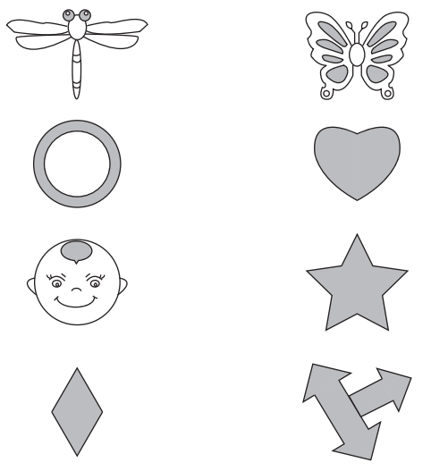

二、填一填。(每空2分，共24分)

1．长方形有(　　　)条对称轴，正方形有(　　　)条对称轴。

2．小明向前走了3米，是(　　　)现象。

3．汽车在笔直的公路上行驶，车身的运动是(　　　)现象。

4．下图中的小猴需向(　　　)平移(　　　)格才能回到小房子，小猫 需向(　　　)平移(　　　)格才能回到小房子。

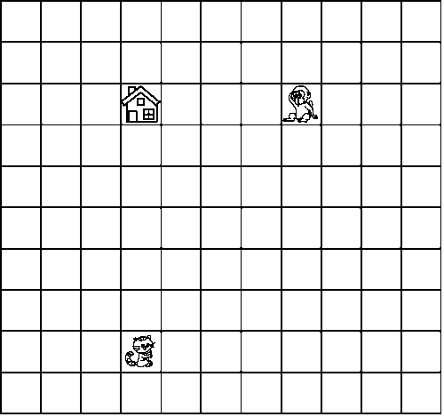

5．下图中图形①先向(　　　)平移(　　　)格，再向(　　　)平移 (　　　)格就到了图形②的位置。

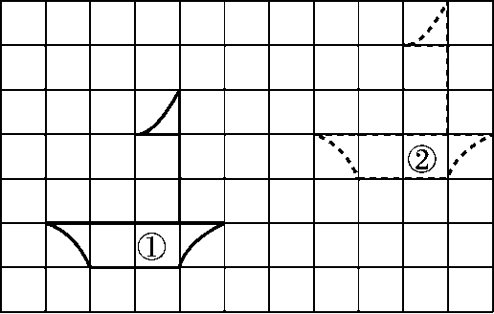

三、下面的图形各是从哪张纸上剪下来的？用线连一连。(4分)

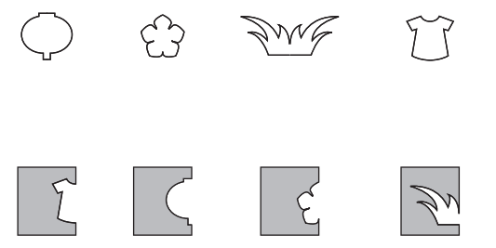

四、下面图形中，图形(　　)是由图形①平移得到的。(3分)

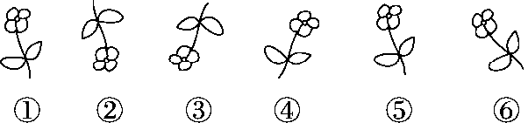

五、计算下面各题，怎样简便就怎样计算。(3分)

9.05＋5.9＋0.95＋4.1

6.36－4.8－1.2

4.36＋0.86－0.56

26.8＋(5.36－3.95)

24.36－(18.08－13.95)

六、解决问题。(8题10分，其余每题4分，共38分)

1．分别画出平行四边形向右平移5格和向下平移4格后得到的图形。

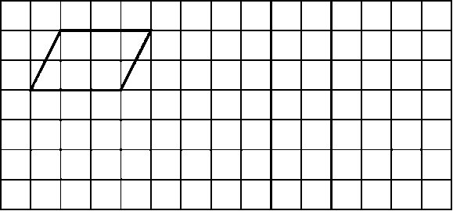

2．画出下列图形先向下平移3格，再向右平移8格后的图形。

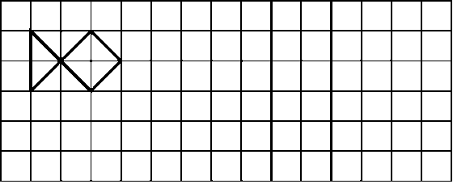

3．图中的图形都是轴对称图形，请你画出它们的对称轴。

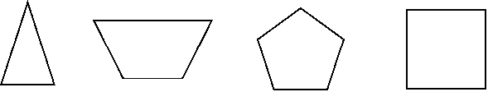

4．画出下列图形的另一半。(以虚线为对称轴)

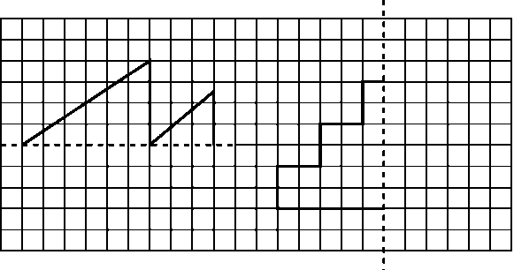

5．把图形向右平移7格后得到的图形涂上颜色。

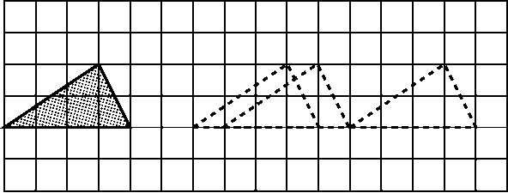

6．在一块长30 m，宽14 m的长方形草坪上有两条相交的小路，小 路的宽为1 m，那么草坪的面积是多少平方米？

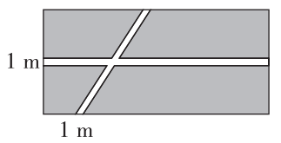

7．下图中每个正方形的边长是4 cm，求阴影部分的面积。

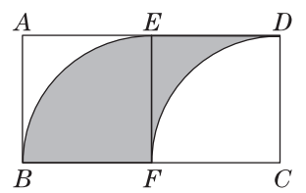

8．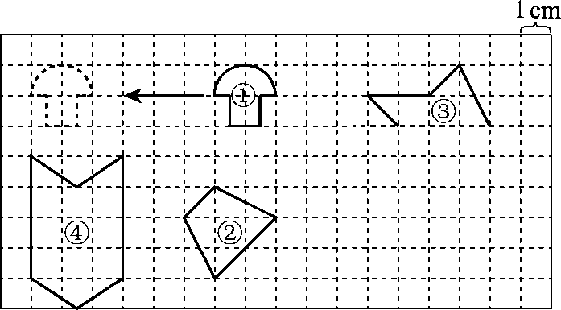

(1)图①向(　　)平移了(　　)格。

(2)图②是某个图形向左平移5格后得到的。你知道这个图形原来的 位置吗？请你画出来。

(3)画出图③的另一半，使它成为一个轴对称图形。(以粗虚线为对称 轴)

(4)求图④的面积。

**答案**

一、略

二、1．2　4　2．平移　3．平移　4．左　4　上　6

5．上　2　右　6(或右　6　上　2)

三、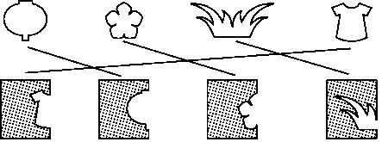

四、⑤

五、　 9.05＋5.9＋0.95＋4.1

＝(9.05＋0.95)＋(5.9＋4.1)

＝10＋10

＝20

　 6.36－4.8－1.2

＝6.36－(4.8＋1.2)

＝6.36－6

＝0.36

　 4.36＋0.86－0.56

＝4.36＋(0.86－0.56)

＝4.36＋0.3

＝4.66

　 26.8＋(5.36－3.95)

＝26.8＋1.41

＝28.21

　 24.36－(18.08－13.95)

＝24.36－4.13

＝20.23

六、1．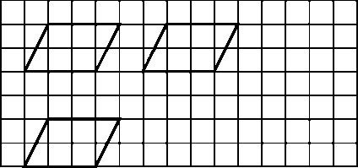

2．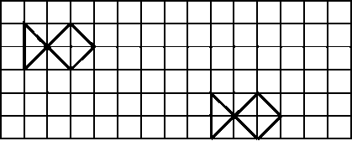

3．略

4．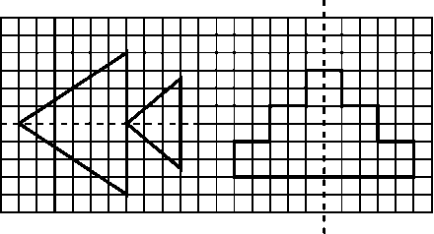

5．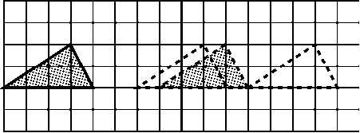

6．(30－1)×(14－1)＝377(m2)

答：草坪的面积是377 m2。

7．4×4＝16(cm2)

答：阴影部分的面积是16 cm2。

8．(1)左　6　(2)(3)如下图：

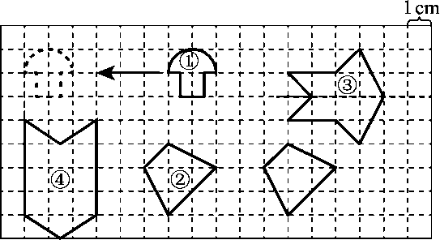

(4)3×4＝12(cm2)